Hướng dẫn Giải bài tập sách bài tập Toán 6: Tam giác

Câu 1: Cho 4 điểm A, B, C, D trong đó 3 điểm A, B, C thẳng hàng.
a) Vẽ tất cả các tam giác có đỉnh là 3 trong 4 điểm A, B, C, D;
b) Với các tam giác có được, hãy điền vào bảng sau:
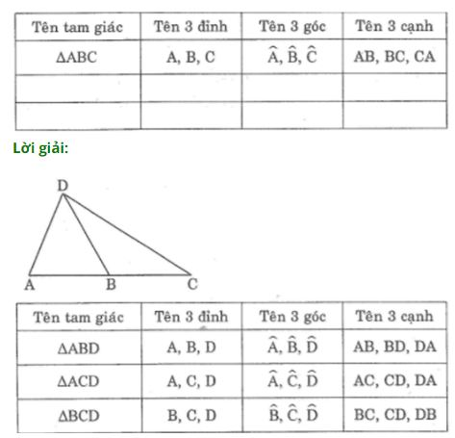
Câu 2: Cho 4 điểm A, B, C, D trong đó không có 3 điểm nào thẳng hàng. Tính số tam giác có ba đỉnh là 3 trong 4 điểm trên. Viết tên các tam giác đó.
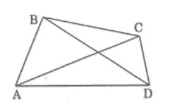
Lời giải:
Ta có 4 tam giác: Δ ABC, ΔABD, ΔBCD, ΔACD
Câu 3: Tính số tam giác có được trong hình bên . Viết tên các tam giác đó.
Lời giải:
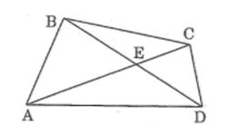
Ta có 8 tam giác: ΔABC, ΔABD, ΔBCD, ΔACD, ΔBCE, ΔABE, ΔADE, ΔCDE
Câu 4: Vẽ hình theo cách diễn đạt bằng lời sau: Vẽ ΔABC. Lấy M là điểm trong của ΔABC. Vẽ các tia AM, BM, CM cắt các cạnh của ΔABC tương ứng tại các điểm N, P, Q. Vẽ ΔNPQ. Hỏi điểm M có nằm trong ΔNPQ hay không?
Lời giải:
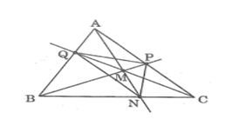
Điểm M luôn nằm trong ΔNPQ
Câu 5: a. Vẽ ∆EDF biết ED = 5 cm, EF = 4 cm, DF = 4 cm
b. Vẽ ∆PMU biết PM = 4 cm, MU = 4 cm, PU = 4 cm
c. Vẽ ∆ART biết AR = 5 cm, RT = 4 cm, AT = 3 cm
d. Mỗi tam giác trên có gì đặc biệt?
Lời giải:
